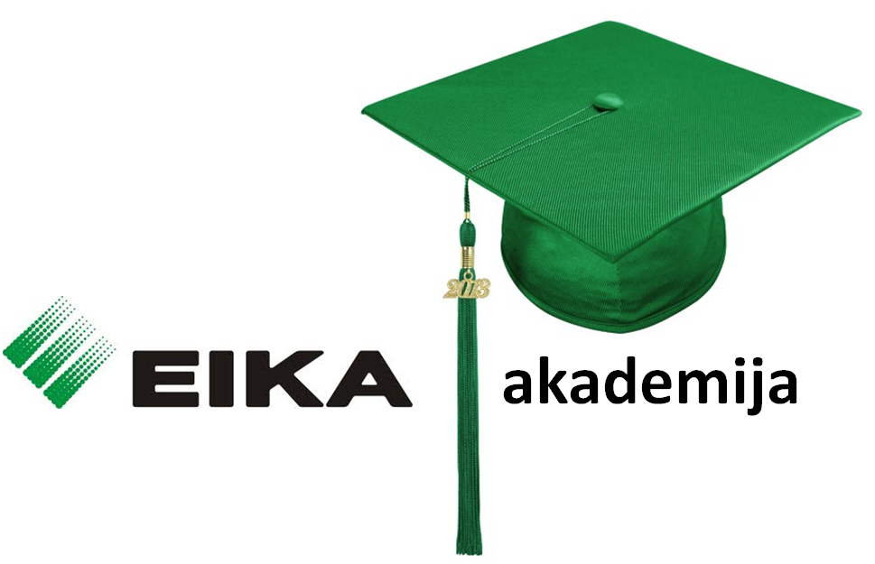
Viena didžiausių Lietuvoje nekilnojamojo turto plėtros įmonių grupė „Eika“ kviečia studentus į „EIKA akademiją“. Programa skirtas 2-4 kurso studentams, kurie nori ne tik įgyti žinių universitete, bet ir taikyti jas praktiškai. Tai nuolatinė praktika, kurios metu studentai turi galimybę išbandyti darbą pagal specialybę. „EIKA“ akademija gali trukti nuo pusmečio iki kelerių metų arba studijų pabaigos.
„EIKA“ akademija siūlo:

- universitete įgytų žinių taikymą;
- nuolatinę praktiką (6 mėn. – 2 m.);
- individualų ir komandinį darbą;
- pažinti didelės įmonės darbų iš vidaus;
- darbą pagal specialybę inžinerijos, finansų, vadybos ir kt. srityse;
- lankstų darbo grafiką
- skatinamąją stipendiją.

Iš kandidatų tikimės profesionalumo, kūrybiškumo, darbštumo, gebėjimo dirbti komandoje bei atsakingumo.
Norinčius įgyti praktinių žinių ir gebančius derinti studijas bei darbą pagal specialybę, kviečiame tapti vienos iš didžiausių Lietuvoje nekilnojamojo turto plėtros įmonių grupės „Eika“ akademiku. Savo gyvenimo aprašymą siųskite el. paštu vitalija@eika.lt.

Daugiau informacijos apie „EIKA akademiją“ suteiks:
Vitalija Ročė
Rinkodaros ir komunikacijos vadovė
Tel. +370 5 255 3324
Faks. +370 5 2514 256
El. p. vitalija@eika.lt
www.eika.lt

